

Základní škola a Mateřská škola, Jilemnice, Komenského 103, příspěvková organizace

VY_32_INOVACE_2A_13_Počítáme se strašidly (do 6 bez 0)

Autor: | Mgr. Zdeňka Kobrová
Vzdělávací oblast: | Matematika a její aplikace
Číslo projektu: | PO VK 1.4 70839921
Datum tvorby: | Říjen 2012
Anotace: | Učební materiál je určen k souhrnnému procvičování učiva v oboru
 | 1 – 6 pro žáky 2.r. ZŠ praktické pro práci na interaktivní tabuli (psaní
 | číslic, určování množství a pořadí, zápis příkladu na sčítání, odčítání,
 | porovnávání).
 | Práce obsahuje list (list 8) s kontrolním cvičením pro individuální
 | procvičování pro žáky v lavici.
 | Jednotlivé stránky materiálu (listy 2 – 6) lze rozdělit a samostatně
 | použít pro individuální práci v lavici.
 | Žáci plní úkoly zábavnou formou.
 | List 2 – 5 – úkoly pro práci na interaktivní tabuli
 | List 6 – kontrolní cvičení pro žáky
 | List 8 – 12 - řešení
Klíčová slova: | Množství, číslice 1 – 6, čtení číslic.
 | Porovnávání čísla 6.
 | Sčítání, odčítání v oboru 1 – 6.
Druh učebního materiálu: | Pracovní list
Stupeň a typ vzdělávání: | základní vzdělávání žáků s LMP, 1. stupeň – 1. období
Typická věková skupina: | 7 – 9 let

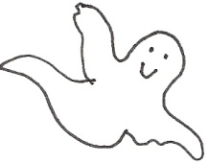
1. Který obrázek je tu šestkrát? Zakroužkuj.
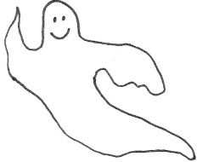
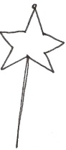
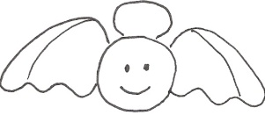


2. Strašidla se chystají na start, přiřaď jim startovní čísla:

- 4.

2. 5.
3.Počítej, napiš číslici:

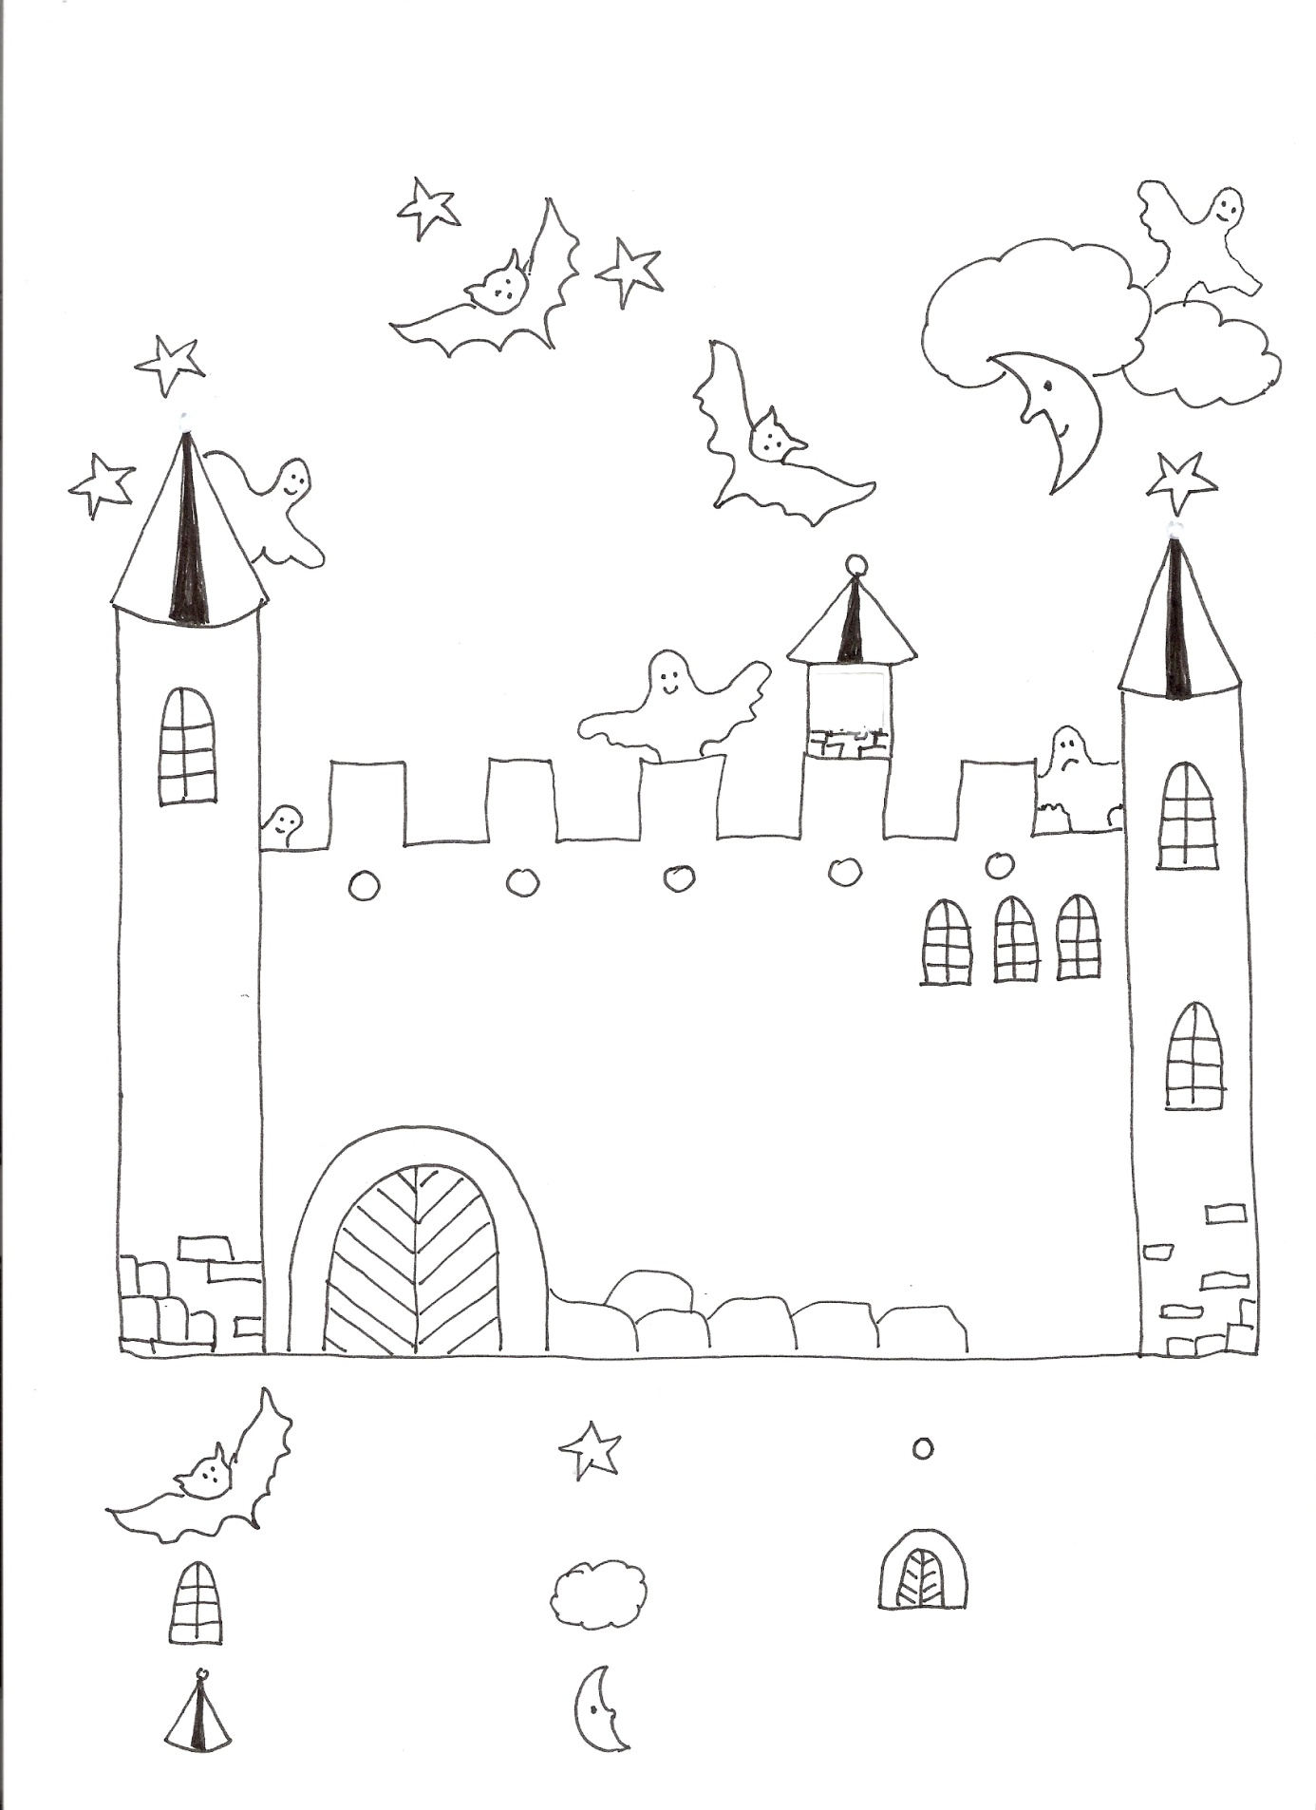
4. Porovnej, doplň < , > , = :

5. Vypočítej a napiš výsledky:

+

+

+

6. A teď sám, zvládneš to?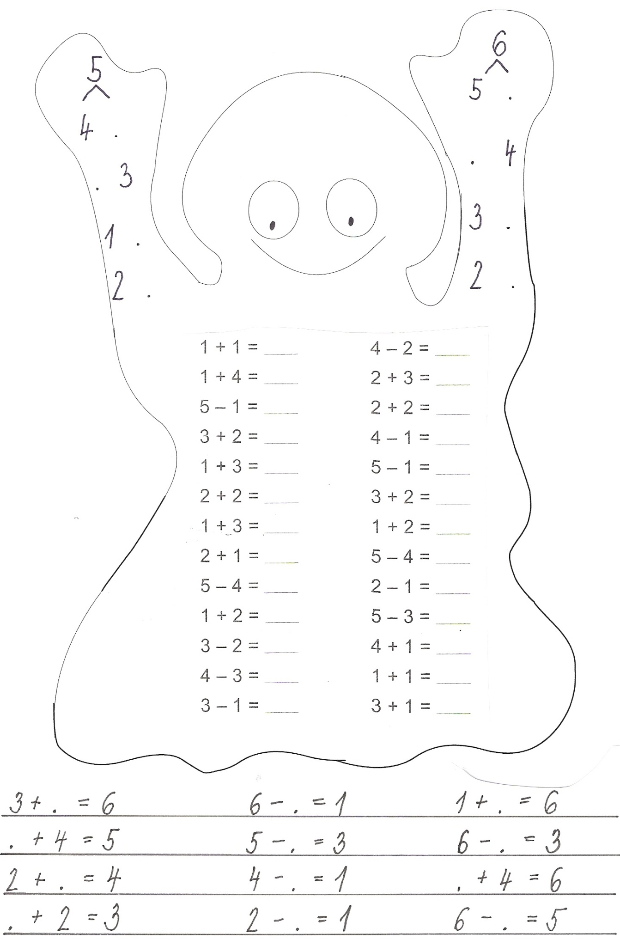

ŘEŠENÍ
1. Který obrázek je tu šestkrát? Zakroužkuj.

2. Strašidla se chystají na start, přiřaď jim startovní čísla:

- 2. 3. 4. 5. 6.

1. 2. 3. 4. 5. 6.
3. Počítej, napiš číslici:

5
1
6
1
1
2
5
6
2

4. Porovnej, doplň < , > , = :

>

>

>

>

>

>

<

=

=

5. Vypočítej a napiš výsledky:

+
3+3=6

+

6+0=6
+

4+2=6

6-3=3

6-2=4

6-5=1

6. A teď sám, zvládneš to?
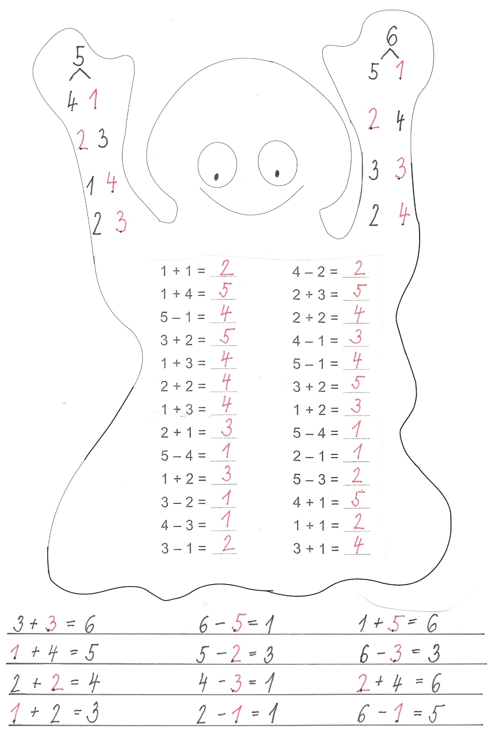
Zdroje:

vlastní tvorba

